
1) Lisez l’article puis cochez la proposition correcte.
Activité 1 Page 1 : Qui étaient nos lointains ancêtres ?
Dossier : LA PRÉHISTOIRE
Support pédagogique du JDE N° 1109
du vendredi 5 décembre 2014

☐ Les hommes préhistoriques ont laissé des traces basées sur la lecture et l’écriture.
☐ L’homme préhistorique nous a laissé des traces informatisées.
☐ Les hommes préhistoriques n’ont laissé que des traces non écrites.
☐ Les seules traces laissées par l’homme préhistorique sont des outils.

2) Voici des traces du passé. Entourez les illustrations qui pourraient être des traces laissées par les hommes préhistoriques.
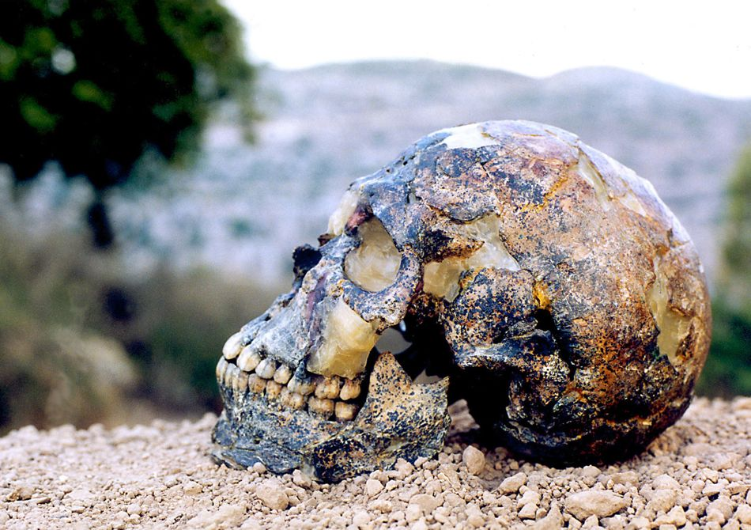 |  | 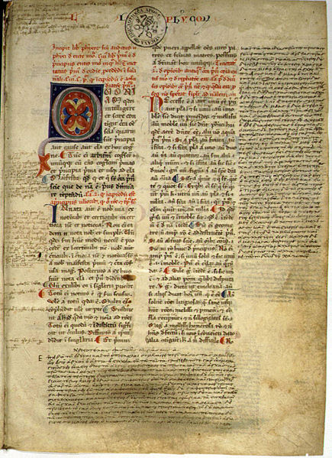
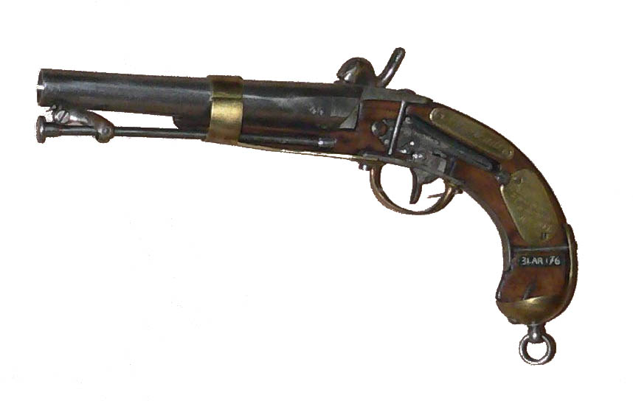 | 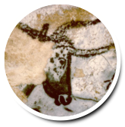 | 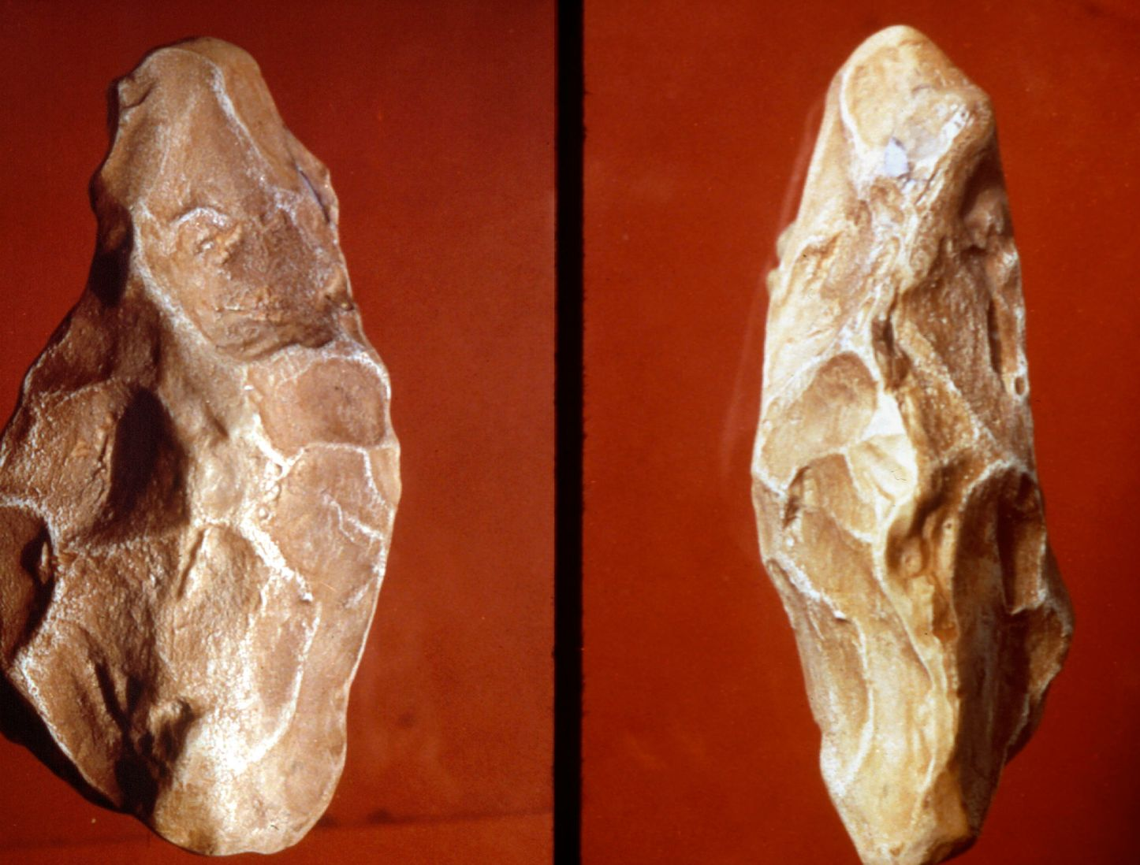
Voici trois documents illustrant des peintures. Expliquez en quelques mots pourquoi ils peuvent dater de la préhistoire ou non.
Activité 2 Page 2 : Quels artistes !
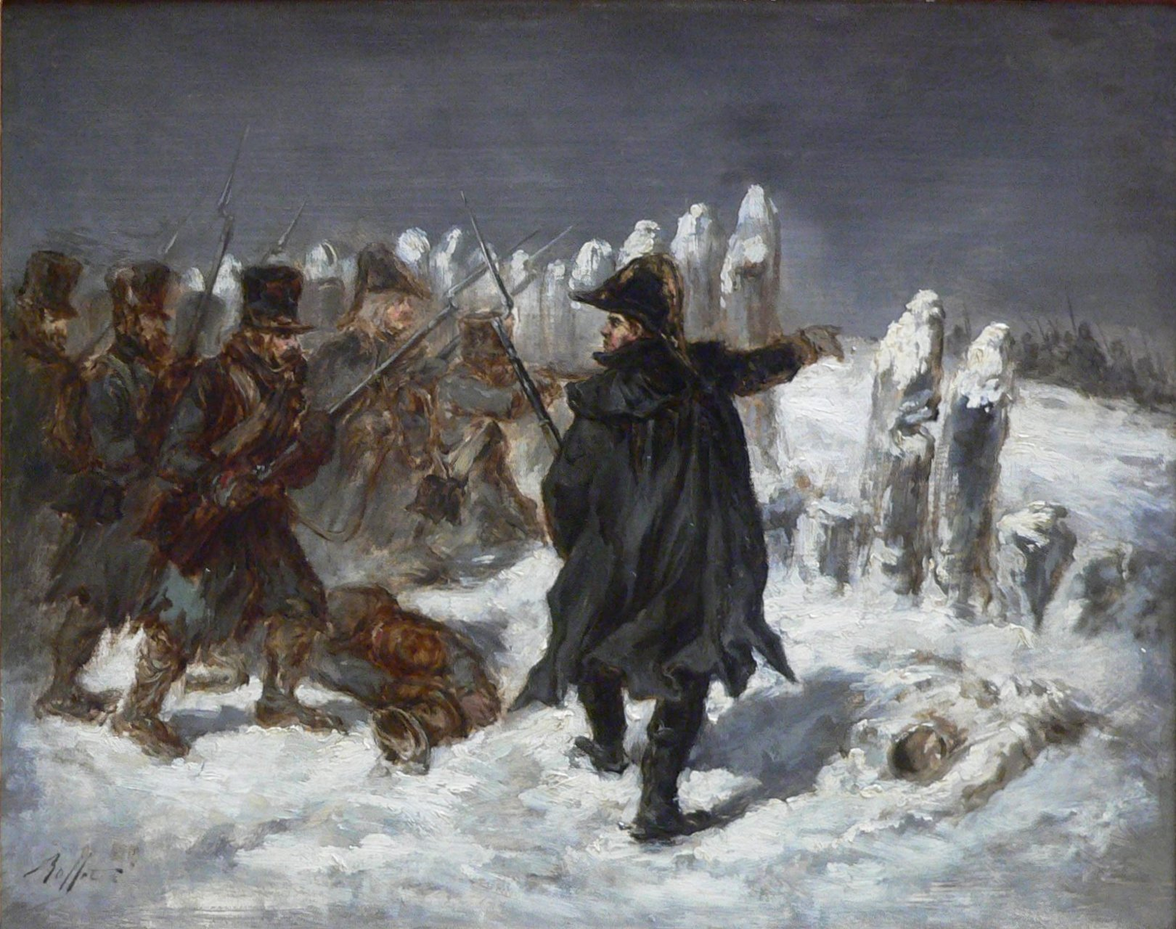 | Cette peinture pourrait être une œuvre datant de la préhistoire car ………………………………………………………..  ………………………………………………………………………………..  …………………………………………………………………................  Cette peinture ne pourrait pas être une œuvre datant de la préhistoire car ………………………………………………..  ………………………………………………………………………………..  …………………………………………………………………................
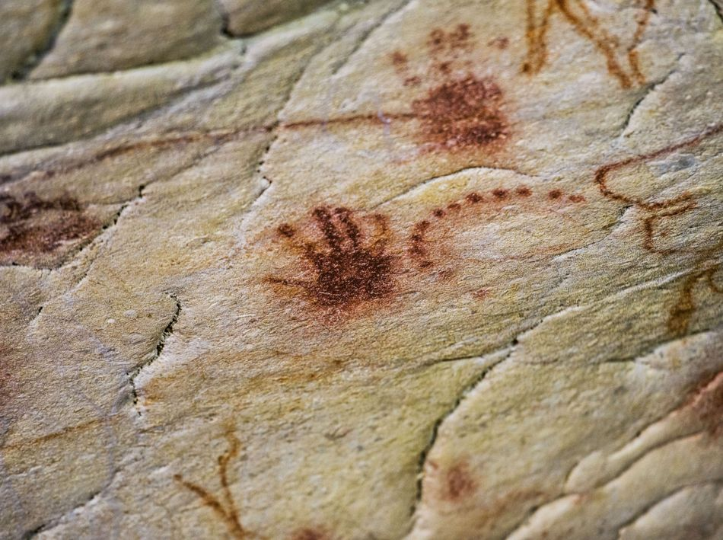 | Cette peinture pourrait être une œuvre datant de la préhistoire car ………………………………………………………..  ………………………………………………………………………………..  …………………………………………………………………................  Cette peinture ne pourrait pas être une œuvre datant de la préhistoire car ………………………………………………..  ………………………………………………………………………………..  …………………………………………………………………................
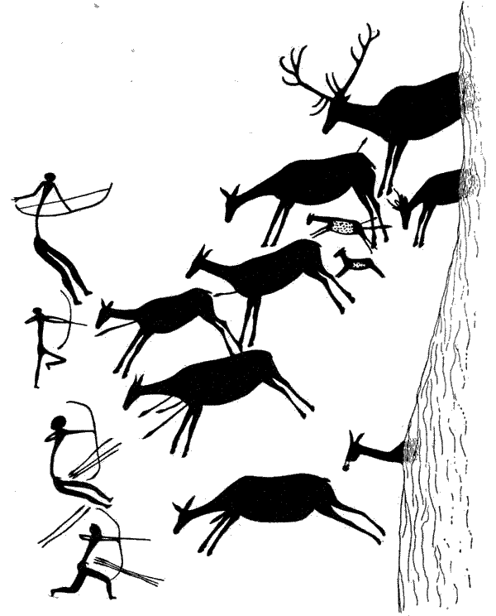 | Cette peinture pourrait être une œuvre datant de la préhistoire car ………………………………………………………..  ………………………………………………………………………………..  …………………………………………………………………................  Cette peinture ne pourrait pas être une œuvre datant de la préhistoire car ………………………………………………..  ………………………………………………………………………………..  …………………………………………………………………................

Définissez les mots « peinture rupestre ».
……………………………………………………………………………………………………………………………………………………..
Activité 3 Page 4 : Visitez Lascaux à Bruxelles
Répondez au quiz en cochant la réponse correcte.
À Bruxelles sont présentées des peintures rupestres
☐ originales ☐ imitées ☐ imprimées
La grotte de Lascaux est fermée au public depuis
☐ 20 000 ans ☐ 1983 ☐ 1963
Des ateliers pour enfants sont organisés au Cinquantenaire
☐ tous les mercredis ☐ tous les samedis ☐ tous les dimanches
On a fermé la grotte de Lascaux au public à cause
☐ du gaz carbonique ☐ de la pollution ☐ de l’air
Comment appelle-t-on l’animal présenté sur la photo ?
☐ le zébu ☐ le bœuf noir ☐ la vache noire

Situez sur la carte de Wallonie les six sites cités dans l’article. Utilisez un atlas.
Activité 4 Page 3 : Quelles traces chez nous ?

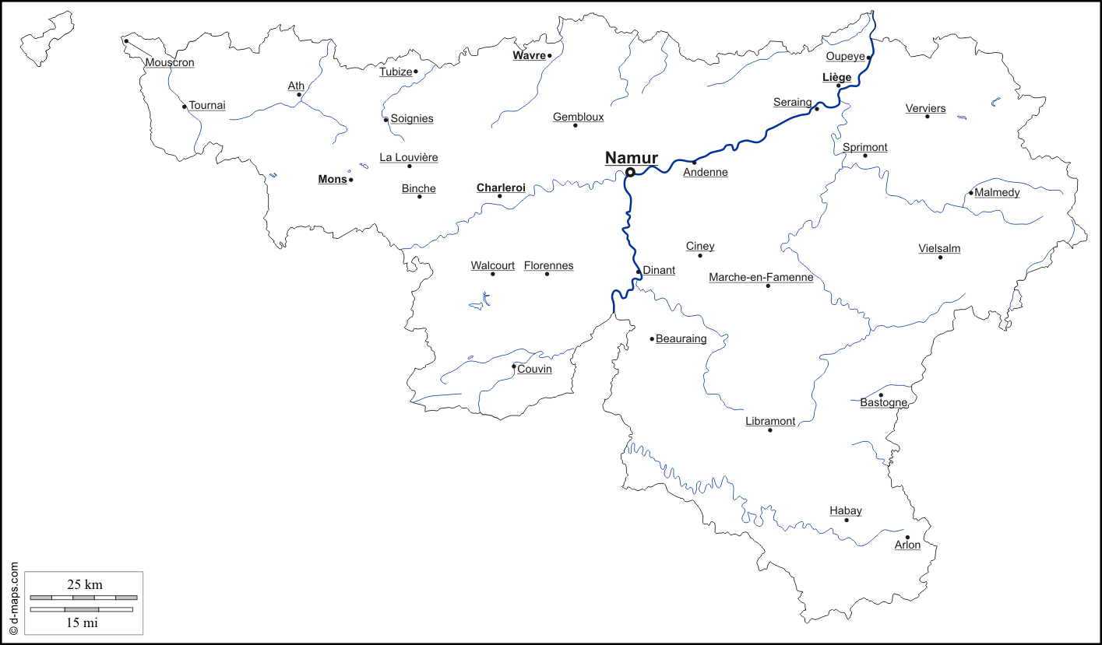

Activité 5 Page 1 : D’où vient l’homme ?
Lisez attentivement l’article et l’encadré « Repères » puis construisez une ligne du temps.
Tracez une ligne de 21 cm et graduez-la tous les 5 mm. L’espace entre deux graduations correspond à une période d’un million d’années. Placez-y toutes les dates apparaissant dans l’article ainsi que dans l’encadré.
N’oubliez pas d’inscrire une légende et de noter l’échelle de la ligne du temps.

Activité 6 Page 2 : Inventifs et astucieux

Grâce aux informations énoncées dans l’article , complétez le tableau.
 | Outils | Nourriture | Habitat
Homo habilis | ……………………………………  ……………………………………  …………………………………… | ……………………………………  ……………………………………  …………………………………… | ……………………………………  ……………………………………  ……………………………………
Homo erectus | ……………………………………  ……………………………………  …………………………………… | ……………………………………  ……………………………………  …………………………………… | ……………………………………  ……………………………………  ……………………………………
Homo sapiens | ……………………………………  ……………………………………  …………………………………… | ……………………………………  ……………………………………  …………………………………… | ……………………………………  ……………………………………  ……………………………………

Retrouvez 13 mots cachés dans tous les sens dans cette grille. Ils sont tirés des titres et des chapeaux (petit texte d’introduction) des articles du JDE.
Activité 7 Toutes les pages
Écrivez les mots à droite de la grille.
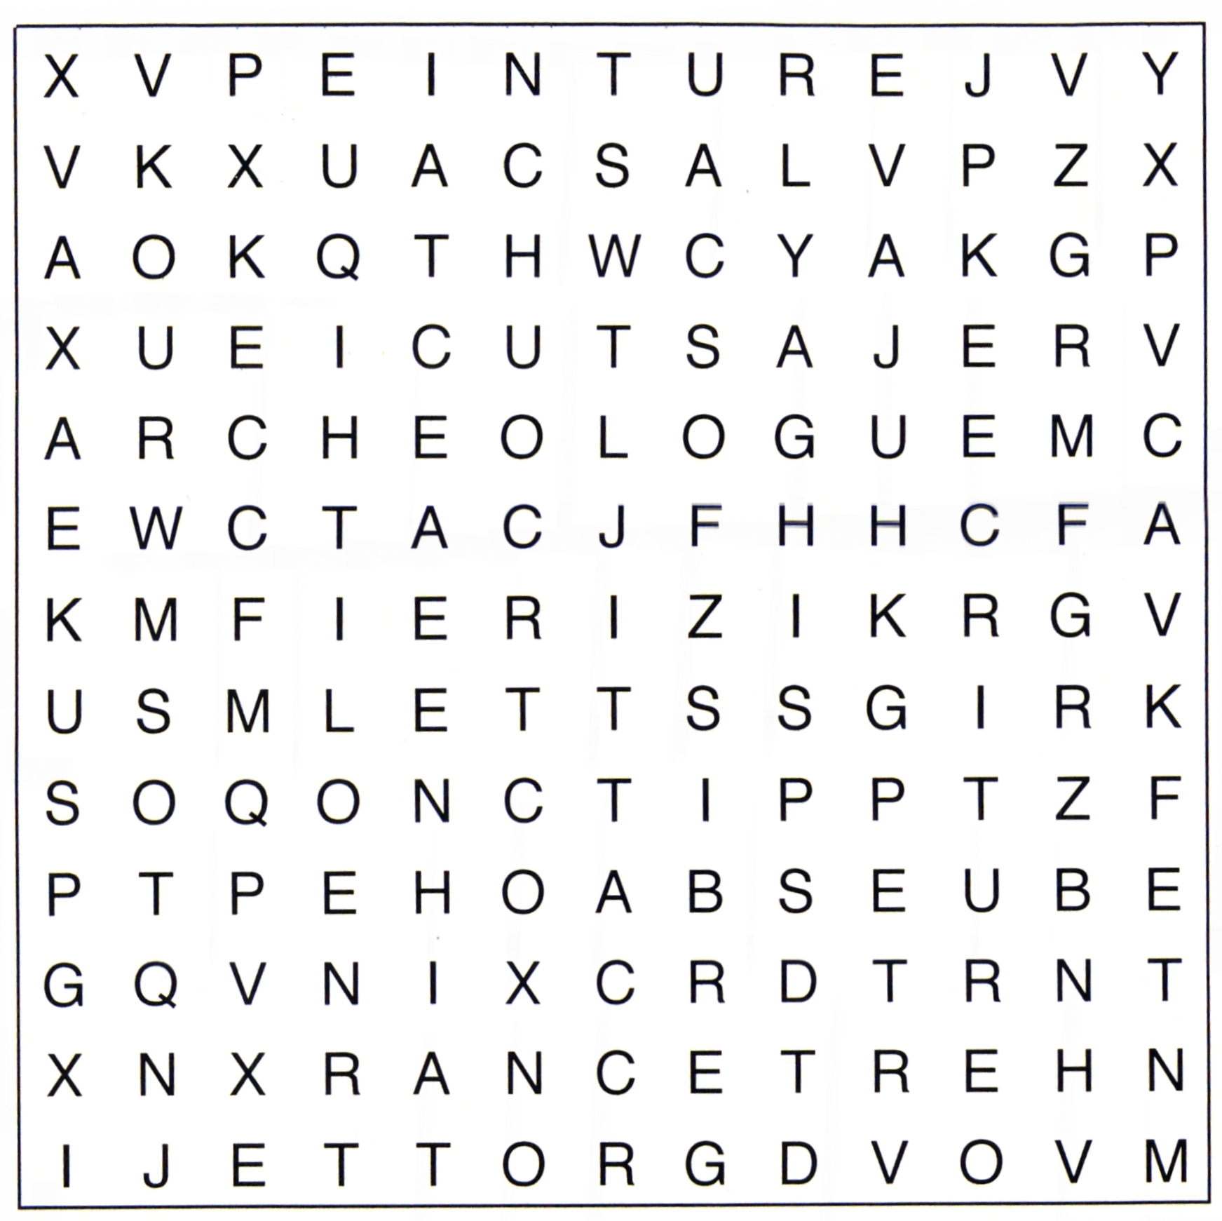 | …………………………………………  …………………………………………  …………………………………………  …………………………………………  …………………………………………  …………………………………………  …………………………………………  …………………………………………  …………………………………………  …………………………………………  …………………………………………  …………………………………………  …………………………………………
Activité 8 Page 8 : Quelles techniques ?
Peindre à la manière des hommes préhistoriques…
Recherchez une pierre plate et lisse d’un dm² environ.
Tracez au crayon la silhouette de l’animal ou du personnage à peindre.
Repassez en noir sur les traits avec un fin pinceau.
Choisissez des gouaches dans les tons rouges, jaunes, ocres et bruns.
Peignez votre peinture rupestre.
Corrigé disponible sur simple demande auprès de votre consultant régional ou via l’adresse suivante : benedicte.lemercier@lejde.be (merci de préciser le nom et le CP de votre école).

Support pédagogique réalisé par Geneviève Boulanger

JDE – Route de Hannut 38 – 5004 Bouge
Tél. : 081/24 89 86 – Fax : 081/23 12 62 – E-mail : redaction@lejde.be

